QUERIDAS FAMILIAS:
-LES ENVIAMOS LA TAREA PARA EL DÍA LUNES 2 DE SEPTIEMBRE.YA QUE LOS DOCENTES DE PRIMER GRADO ESTAN CONVOCADOS A LA TERCERA JORNADA DEL PLAN COMPRENDO Y APRENDO, DESDE EL MINISTERIO DE EDUCACIÓN DE LA NACION.
- LES PEDIMOS QUE ACOMPAÑEN DE LA SIGUIENTE MANERA:
- SI ES NECESARIO DICTAR, RECUERDEN QUE SE HACE REMARCANDO LOS SONIDOS DE CADA LETRA
- REVISEN LA ESCRITURA CON ELLOS , CON PACIENCIA , LEYENDO LETRA POR LETRA PARA QUE DESCUBRAN LA LETRA QUE FALTA O SOBRA.
*ELLOS YA SE ESTAN ANIMANDO A ESCRIBIR SOLITOS.Y ESTAN EN CONDICIONES DE LEER, ES UNA HERMOSA ETAPA EN DONDE NECESITAN ESTIMULO CONSTANTE , APOYO Y VALIDACION DE SUS LOGROS.
*RECUERDEN QUE TIENEN PERMISO DE EQUIVOCARSE , LOS ADULTOS ACOMPAÑAMOS SUS PROCESOS.
ESTA SEMANA COMENZAMOS A PREPARARNOS PARA DOS JORNADAS IMPORTANTES , 1º LA FERIA DE CIENCIAS , EN LA CUAL PESENTAREMOS LO TRABAJADO CON SERES VIVOS Y LUEGO LA MARATÓN DE LECTURA EN ESE CONTEXTO , COMENZAREMOS UN GRAN DESAFÍO EN EL CUAL NECESITAMOS DE SU VALIOSA COLABORACIÓN Y APOYO.
LES ENVIAMOS EN PDF , EL DOCMENTO QUE EXPLICA EL DESAFÍO Y COMO DEBEN INGRESAR PARA REALIZARLO, SON ACTIVIDADES SENCILLAS Y A LOS CHICOS LES VA A GUSTAR, LAS SEÑOS INGRESARAN AL DESAFIO SEMANALMENTE PARA VER .LOS AVANCES DE CADA ALUMNO, VAMOS QUE SERÁ DIVERTIDO!!
*PARA ESTA ETAPA LES PIDO PACIENCIA, PARA ACOMPAÑAR CADA PROCESO.
LA MAYORIA YA LEE PALABRAS, ESO ES UN GRAN TRABAJO, AHORA LES PEDIREMOS LEER ORACIONES, TITULOS DE CUENTOS, ETC.
LES PEDMOS QUE DEDIQUEN UN MOMENTITO DEL DIA PARA LEER JUNTO A SUS HIJOS, PUEDE SER: CUENTOS, CARTAS, NOTAS, NOTICIAS, ETC. LO QUE PUEDAN, SERÁ DE GRAN AYUDA.
*ES FUNDAMENTAL FOMENTAR EL HABITO DE LA LECTURA DE FORMA CASUAL, DIVERTIDA, SIN PRESIONES ESPERANDO SUS PROCESOS.

DESDE YA MUCHAS GRACIAS POR S APOYO QUERIDAS FAMLIAS DE PRIMERO

LUNES 2 DE SEPTIEMBRE

FORMA EL NÚMERO DE DIFERENTES MANERAS: 2

¡GRACIAS JESÚS POR EL DÍA DE HOY!
1-CONTAME QUE HICISTE EL FIN DE SEMANA
…………………………………………………………………………
…………………………………………………………………………
……………………………………………………………………………

2- OBSERVÁ ATENTAMENTE EL SIGUIENTE VIDEO , LUEGO CON AYUDA DE UN ADULTO RESPONDÉ:

¿ QUE ES UNA BIBLIOTECA?
……………………………………………………………………………
¿QUIÉN TRABAJA EN UNA BIBLIOTECA Y QUE TAREA REALIZA?
…………………………………………………………………………

https://youtu.be/p3bUvrd0xBs?si=HRBXYg1sJPoGyF9s

3-TENEMOS UNA BIBLIOTECA EN EL AULA , ADEMAS HAY UNA MUY LINDA BIBLIOTECA ESCOLAR , QUE VISITAREMOS MAÑANA.

*POR ESE MOTIVO DEBEMOS RECORDAR Y APRENDER EL REGLAMENTO EN TODA BIBLIOTECA.

*LEE DETENIDAMENTE CON UN ADULTO , LUEGO PINTÁ LAS IMÁGENES

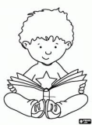 | SI UN LIBRO ESTÁ ROTO SE  “ENFERMA” Y HAY QUE “CURARLO”  CON CINTA SCOTCH O PLASTICOLA  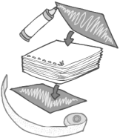
• SIN CARNET NO PODÉS  LLEVARTE UN LIBRO  • LOS VIERNES SE  PRESTAN LIBROS  • LOS LUNES SE  DEVUELVEN | UN LIBRO ES COMO UN AMIGO  TRATALO CON CARIÑO  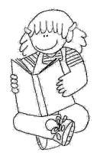
SI PERDÉS UN LIBRO DEBÉS  TRAER OTRO  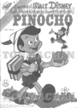 | NO ROMPAS NI ESCRIBAS SUS HOJAS PORQUE OTRO AMIGUITO NO PODRÁ LEERLO DESPUÉS  ✂  🖉  ☹

4-TE PROPONGO UN DESAFÍO!!
DESAFÍO LEER 2024
(PUEDES COMENZAR Y REALIAR ALGUNA ACTIVIDAD,ABRI EL PDF, HE INGRESÁ AL DESAFIO )
5- LEE O TE LEEN EL CUENTO, LUEGO ESCRIBE LAS PALABRAS QUE INDICAN LOS DIBUJOS .
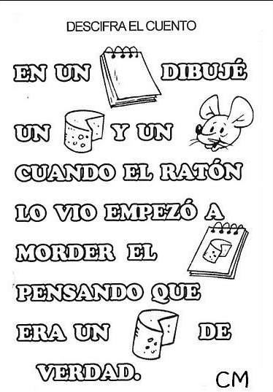

6- COMPLETA LA BANDA DE NUMEROS
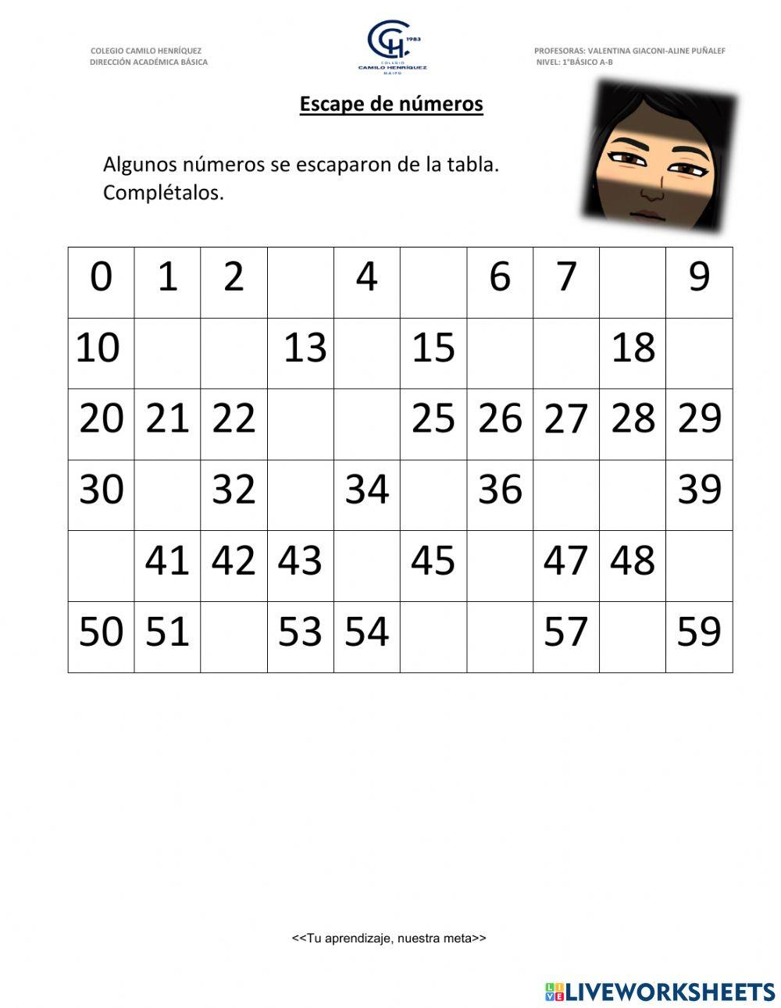

RECUERDA PRACTICAR TODOS LOS DÍAS LO QUE APRENDEMOS, NOS ENCONTRAREMOS EL MARTES Y ME CUENTAS COMO TE FUE
¡BENDICIONES!
CARIÑOS TU SEÑO!

